KATA PENGANTAR
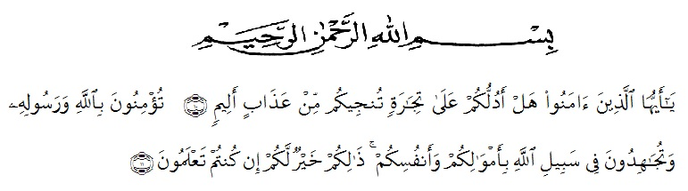
Artinya: “Hai orang-orang yang beriman, sukakah kamu Aku tunjukkan suatu perniagaan yang dapat menyelamatkan kamu dari azab yang pedih? (ash-shaff 10), (Yaitu) kamu beriman kepada Allah dan Rasul-Nya dan berjihad di jalan Allah dengan harta dan jiwamu. Itulah yang lebih baik bagimu jika kamu mengetahuinya. (Ash-Shaff: 11).
Puji dan Syukur Penulis Panjatkan ke Hadirat Tuhan Yang Maha Esa karena berkat limpahan Rahmat dan Karunia-Nya sehingga penulis dapat menyusun skripsi ini tepat pada waktunya. skripsi ini membahas “Pengaruh Penggunaan Gadget Terhadap Kinerja Pegawai Di Dinas Koperasi Usaha Kecil Dan Menengah Kabupaten Labuhan Batu”.
Dalam penyusunan skripsi ini, penulis banyak mendapat tantangan dan hambatan akan tetapi dengan bantuan dari berbagai pihak tantangan itu bisa teratasi. Olehnya itu, penulis mengucapkan terima kasih yang sebesar-besarnya kepada:
- Bapak Dr. KRT. Hardi Mulyono K. Surbakti sebagai Rektor Universitas Muslim Nusantara Al-Washliyah Medan.
- Ibu Shita Thiara SE., Ak, M.Si Dekan Fakultas Ekonomi yang telah memberikan dorongan dan semangat kepada penulis dalam penyelesaian skripsi ini.
- Bapak Mutawaqil Bilah. T, SE, MM Ka Prodi Manajemen yang telah memberikan dorongan dan semangat kepada penulis selama penyelesaian skripsi ini.
- Bapak Zamalludin Sembiring, SE, MH selaku dosen pembimbing I yang telah berkenan meluangkan waktu untuk memberikan bimbingan serta dorongan dan semangat kepada penulis selama penyelesaian skripsi ini.
- Bapak Muhammad Hilman Fikri, SE, MM selaku dosen pembimbing II yang telah berkenan meluangkan waktu untuk memberikan bimbingan serta dorongan dan semangat kepada penulis selama penyelesaian skripsi ini.
- Seluruh staf pengajar dan pegawai di Fakultas Ekonomi Jurusan Manajemen Universitas Muslim Nusantara Al-Washliyah Medan.
- Teristimewa kepada kedua Orang Tua, Kakak, dan Adik yang sabar senantiasa memberikan doa dengan penuh keikhlasan dan semangat kepada penulis selama kuliah hingga penyelesaian skripsi ini.
Penulis menyadari bahwa skripsi ini masih jauh dari kesempurnaan baik dari bentuk penyusunan maupun materinya. Kritik konstruktif dari pembaca sangat penulis harapkan untuk penyempurnaan skripsi selanjutnya. Akhir kata semoga skripsi ini dapat memberikan manfaat kepada kita sekalian.
Medan, Maret 2020
Penulis,

Nanda Dahliaman
NPM: 163114388

